Муниципальное дошкольное образовательное бюджетное учреждение

Детский сад №3

Проектная работа
по формированию
математических представлений
у детей младшего дошкольного возраста
«Занимательная математика при помощи сказок»

Выполнила:
воспитатель
МДОБУ д/с №3
Юрченко Е.С.
г.ЛАБИНСК.
2015 г.
- Название: «Сказочная математика».
Номинация: младший дошкольный возраст.

- Пояснительная записка.

Актуальность.
Родителей и педагогов всегда волнует вопрос, как обеспечить полноценное развитие ребёнка в дошкольном возрасте. Один из показателей интеллектуальной готовности ребёнка к школьному обучению - уровень развития математических и коммуникативных способностей.
Математика для детей имеет наиболее важное значение, в плане развития памяти и дальнейшего восприятия математической информации. Для более эффективного внедрения математики в сознание ребёнка, изучение её должно начинаться с младшего возраста.
Очень важно в этом плане иметь правильный подход, заниматься с ребёнком только в игровой форме, методом игр и подсказок, иначе строгие занятия быстро станут малышу скучным проведением времени, и он не захочет больше к этому возвращаться.
Математика - это мощный фактор интеллектуального развития ребёнка, формирования его познавательных и творческих способностей.
Формирование элементарных математических представлений в младшем возрасте включает в себя первичные представления об основных свойствах и отношениях объектов окружающего мира. Малышу трудно понять значение слов: форма, размер, количество, пространство, время.
Актуальность данного вопроса натолкнула на мысль создать проект "Сказочная математика" по овладению детьми младшего дошкольного возраста первичными математическими представлениями. Существует целое направление в области воспитания и развития детей через сказку, ее нужно активнее использовать для формирования у детей математических представлений.
Дети учатся кратко и точно отвечать на вопросы. Решая разнообразные математические задачи, дети проявляют волевые усилия, приучаются действовать целенаправленно, доводить дело до конца. Когда мы ведём речь о дошкольнике, то должны иметь в виду, что математику необходимо связать с окружающей жизнью. А для ребёнка сказка – это его жизнь. Тем более что во многих случаях математическое начало находится на самой поверхности.

Проект : краткосрочный, групповой , ролево- игровой , творческий.
Сроки реализации : три недели.
Участники проекта:

- дети группы,
- родители воспитанников.

- Цель и задачи, решаемые в рамках реализуемого проекта.
Цель проекта - создать условия для формирования элементарных математических способностей , первичных представлений об основных свойствах и отношениях объектов окружающего мира.

Задачи:

1. Пробуждать интерес к предлагаемой деятельности по формированию математических представлений:
- привлекать детей к совместной театрализованной, конструктивной деятельности,
- формировать представление о различных способах рассказывания сказок,
- развивать внимание, память, речь, воображение и мышление,
- помогать детям с разными способностями усвоить программный материал по ФЭМП;
- Закреплять знания полученные в НОД.
2. Разработать конспекты НОД включающей разнообразные игры и упражнения, направленные на формирование математических представлений, развитие способностей и мышления детей.
3. Привлечь родителей к работе по данной проектной деятельности.

Тип проекта - по доминирующей в проекте деятельности: учебно-методический.

По содержанию - обучающий.

4.Содержание проекта.

Этапы реализации проекта.

1. Подготовительный этап:
-определить цель и задачи проекта,
-выбрать материал, который вызвал затруднения у детей при формировании математических представлений у детей (ориентировка в пространстве, ориентировка в контрастных частях суток, сравнение предметов по заданному признаку, закрепление названия геометрических фигур).
-подобрать методическую литературу (учебное пособие Н.Я. Большунова «Организация образования дошкольников в формах игры средствами сказки», А.М.Леушина «О пространственных и временных представлениях», журналы «Дошкольное воспитание» и т.д.; наглядный материал, художественную литературу, а также кукольный, пальчиковый, плоскостной театр по сказкам: «Три медведя», «Маша и медведь», «Три поросёнка», «У солнышка в гостях», «Колобок», «Репка» и др.;
-организация развивающей среды в группе.

2 Основной этап:
– ознакомление детей с художественной литературой (чтение сказок из раздела программы), проведение бесед по прочитанным сказкам;
− рассматривание картин по сказкам и беседы по их содержанию (вопросы связанны не только по содержанию текста , но и на формирование математических представлений;)
− работа с родителями (разработка рекомендаций и консультаций по теме «Математика и сказка» , а также просмотр презентации);
− проведение НОД по ФЭМП;
− проведение мероприятия (показ кукольного, пальчикового, плоскостного театра, проведение подвижных, дидактических ,сюжетных игр, проведение вечеров развлечений по данной теме);
− просмотр презентации родителями;
− рисование с детьми на данную тематику (математика в сказках);

Формы и методы реализации проекта

Раздел программы | Виды деятельности
Образовательная область «Речевое развитие» | - рассказывание детьми сказок «Репка», «Теремок», «Рукавичка»,«Волк и семеро козлят», «Курочка Ряба», «Три медведя», «Кот, петух и лиса», «Снегурочка и лиса» », «У страха глаза велики».  - чтение стихотворений, потешек;  - пение детских песенок «Два веселых гуся»,  - инсценировка сказок совместно с воспитателем «Курочка Ряба», «Репка», «Теремок», «Три медведя», «Снегурочка и лиса», «Два веселых гуся»;  - прослушивание звукозаписей детских сказок – «Волк и семеро козлят», «Колобок», «Репка», «Теремок», «Курочка Ряба», «Кот, петух и лиса», «Три медведя».  - Использование мультимидийного оборудования в просмотре материала подготовленного к сказкам.
Образовательная область  «Социально-коммуникативное развитие» | - Игры-драматизации по произведениям «Репка», «Колобок», «Теремок», «Два веселых гуся»  - Дидактические игры «Мои любимые сказки», Лото «Сказки», «Кто-кто в теремочке живет?»;  - Сюжетно-ролевая игра «В театре»  - Игра «Превращение»
2. Образовательная область  «Физическое развитие» | - Подвижные игры - «У медведя во бору», «Лошадки», «Мыши в кладовой», «Мыши водят хоровод», «Воробышки и кот», «Зайка серенький сидит», «Наседка и цыплята»  - Комплекс утренней гимнастики – «Хомка – хомка , хомячок», «Буратино», «Курочки».
Образовательная область  «Познавательное развитие» | - Дидактические игры «Мои любимые сказки», Лото «Сказки», «Кто-кто в теремочке живет?»;  - Конструирование домиков для животных,  - теремка (сказки «Теремок», «Рукавичка»)  - Строительная игра «Теремок»
Образовательная область « Художественно -эстетическое развитие» | - Лепка – при помощи воспитателя героев сказок колобок «Колобок», «Теремок».  - Рисование – частично при помощи воспитателя : деревья, елка, следы на снегу (сказки «Теремок», «Волк и семеро козлят», «Колобок»)
Взаимодействие с родителями | - Изготовление фигурок пальчикового театра, плоскостного театра.  - Пошив костюмов для театрализованной деятельности  - Консультации на темы: «Обучение математике при помощи сказок» «Театрализованная деятельность в детском саду», «Театр как средство развития и воспитания детей младшего дошкольного возраста»  - Посещение театрализованных постановок с родителями.  - Использование мультимедийного оборудования при показе дидактических игр по ФЭМП детям младшего возраста .  - Итоговое мероприятие по проектной деятельности - презентация « Сказочная математика».

Ресурсное обеспечение:

- настольные театры: «Репка», «Курочка Ряба» «Три медведя» «Три поросёнка» «Теремок» « Два жадных медвежонка».
- пальчиковый театр: «Теремок», «Репка» «Три медведя».
- плоскостной театр: « Заюшкина избушка» « Маша и медведь»
- костюмы к потешке «Два весёлых гуся», к сказке «Репка» « У солнышка в гостях» « Два жадных медвежонка»
- сюжетные картинки к сказке « Кот петух и лиса» и д.р.
- дидактические игры: лото «Сказки», «Мои любимые сказки», раскраски по мотивам сказок «Теремок», «Колобок», «Репка», мозаика «Репка» ,конструкторы разной величины.
- Оборудование для показа презентаций.

  - Ожидаемые и полученные результаты.

Ожидаемый результат:
- дети получат представления о свойствах и отношениях объектов окружающего мира, закрепят знания полученные на занятиях по ФЭМП.
- дети научиться пользоваться настольным и пальчиковым театром;
- дети получат представления, как передавать характер персонажа интонационной выразительностью речи, мимикой, жестами;
- проект положительно повлияет на развитие речи и мышление ребёнка.
- родители малышей познакомятся с тем, какие задачи образовательного характера можно решать попутно при чтении сказок детям.

Практическая значимость проекта определена в трёх аспектах:
- Раскрывается уровень усвоения детьми материала по формированию математических представлений младшего дошкольного возраста.
- Представлен систематизированный материал по развитию математических представлений, памяти, мышления, воображения, мелкой моторики кистей рук с выходом на развитие творческих способностей детей.
- Предлагается система разработок игровых упражнений и ситуаций, которые педагоги могли бы использовать в индивидуальной работе с детьми или кружковой работе.

Полученный результат.

Подводя итоги над работой проекта, я могу отметить следующее:
-в ходе подготовки и реализации данного проекта воспитанники данной группы закрепили изученный ранее на занятиях материал по ФЭМП;
-дети, которые не совсем хорошо усвоили материал по ФЭМП за прошедший год смогли отлично разобраться в данной теме;
-частично познакомились с понятием моделирования (заменяли плоскостные фигуры сказки геометрическими фигурами);
-познакомились с новыми видами театральной деятельности, а также стали использовать их в самостоятельной деятельности;
- использование нетрадиционных техник рисования при изображении сюжета сказки, благоприятно повлияло на развитие мелкой моторики рук;
- дети разучили новые дидактические, подвижные, сюжетные игры;
- во время реализации проекта дети получили огромный заряд положительных эмоций;
-за время проекта родители детей стали более информированы по решению задачи ознакомление детей с математическими представлениями.
-Я, как воспитатель группы, сделала выводы, которые позволят мне и далее проводить плодотворную работу по формированию математических представлений у детей младшего дошкольного возраста.

Дополнительные материалы смотрите в приложении.

Приложение.

Количество.
Сказка « Теремок »-поможет запомнить малышу количество предметов ( много-один).
Сказка « Три поросёнка « -поможет создать разные ситуации ,когда один поросёнок и у него один домик, три поросёнка и один домик .Когда у каждого поросёнка есть домик. 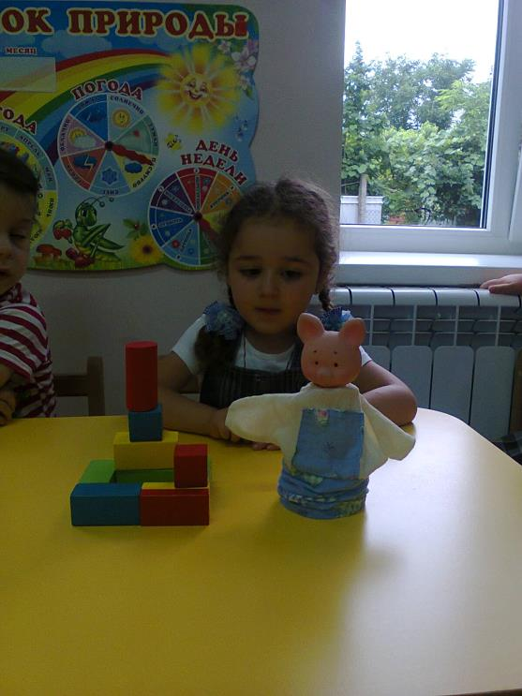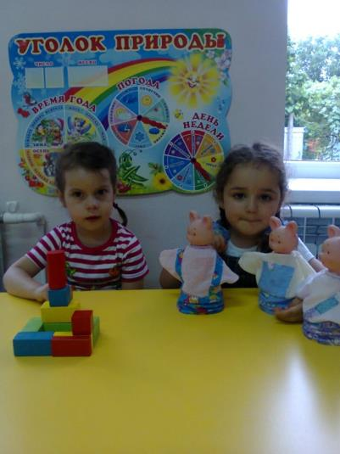

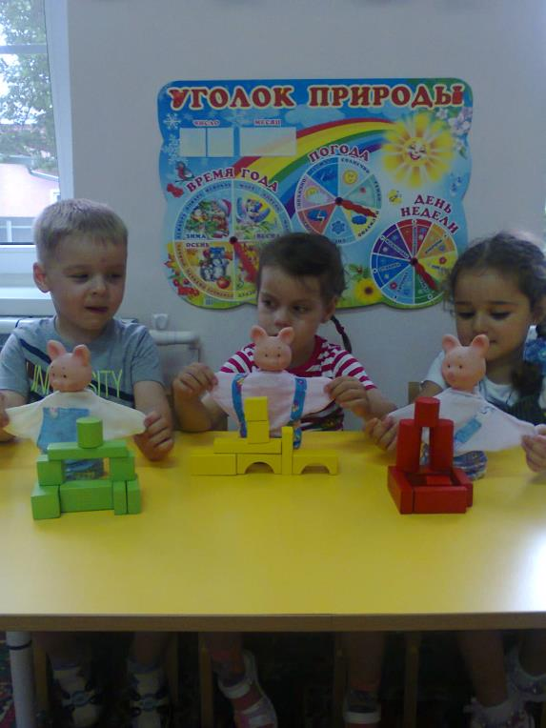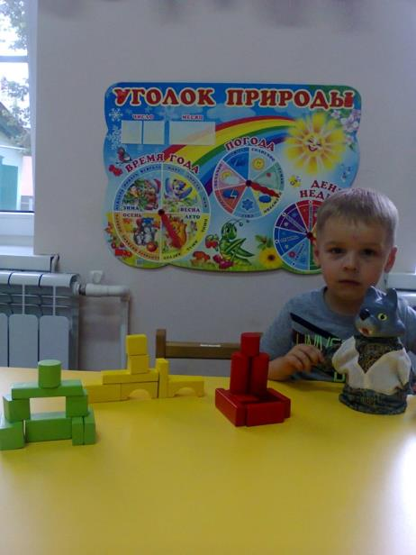

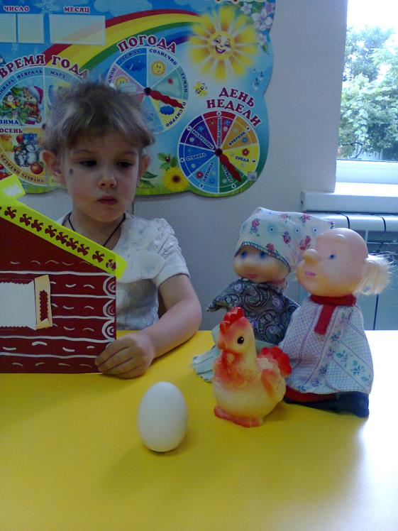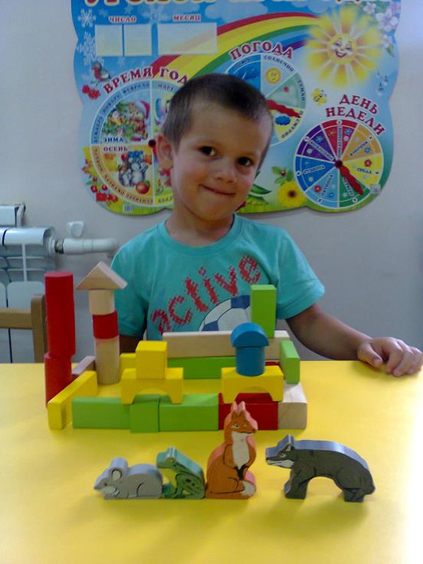
Величина.

Сказка « Три медведя» - это вообще универсальная сказка. Можно посчитать и о размере поговорить ( большой, маленький, средний , кто больше , кто самый большой, кто самый маленький) и соотнести мишек с соответствующими стульями, тарелками, кроватями…

Сказка « Маша и медведь» - по этой сказке можно соизмерять один предмет с другим по заданному признаку величины ( длиннее –короче, шире – уже) одинаковые).
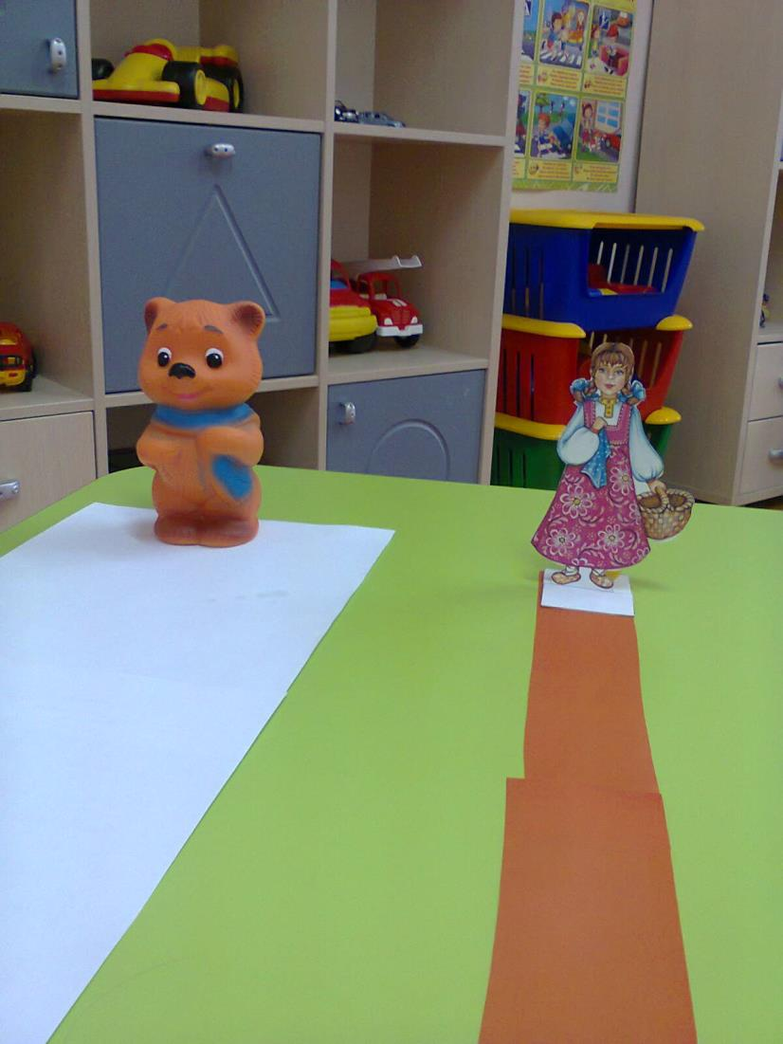
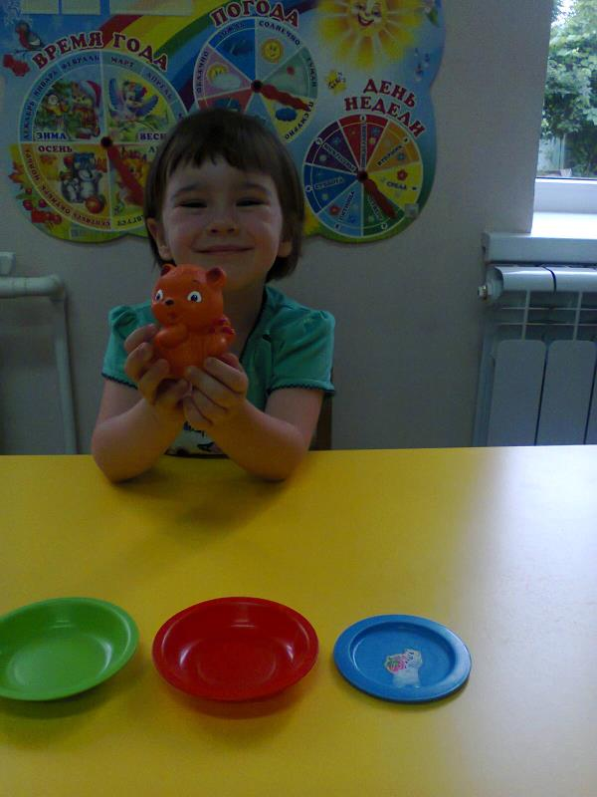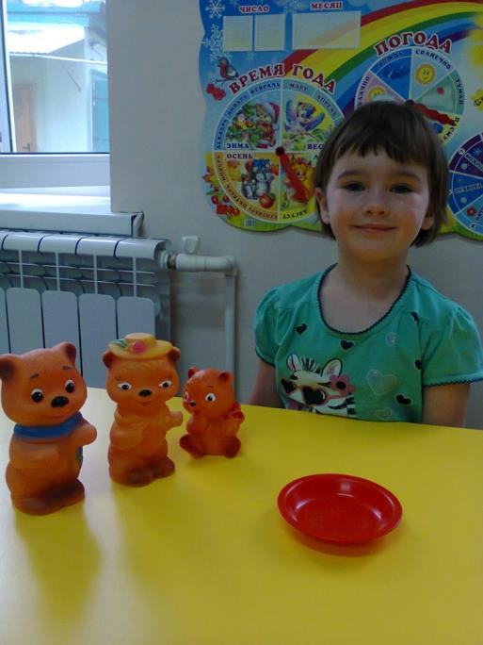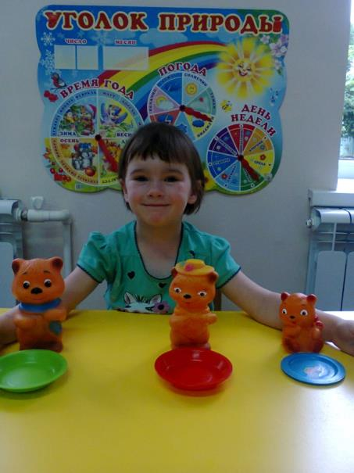

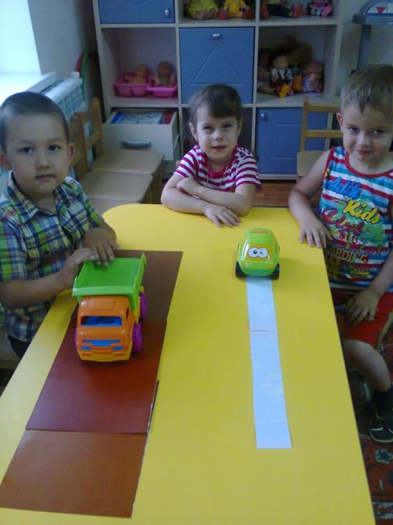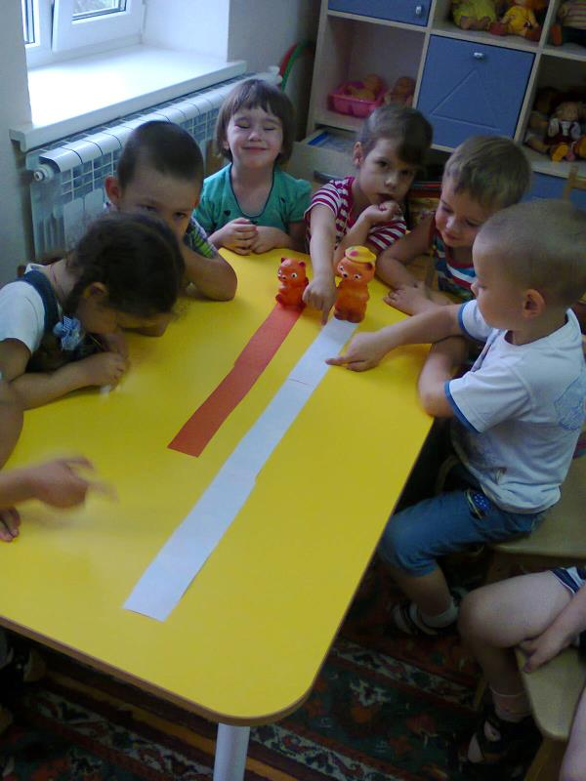

Форма.

Сказка « Колобок» - используя частичное замещение героев сказки геометрическими фигурами ( колобок-круг ) можно познакомить малышей с кругом.
Сказки «Заюшкина избушка» и « Маша и медведь» помогут познакомить с треугольником и квадратом, где ёлочки и крыша домика - треугольник, а дом зайца – квадрат. 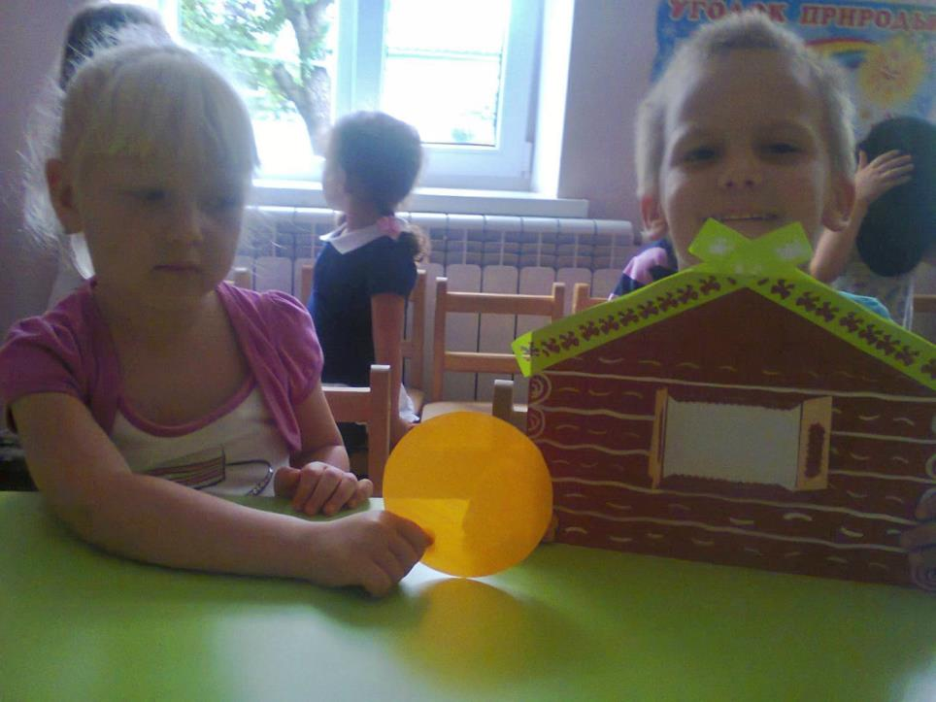
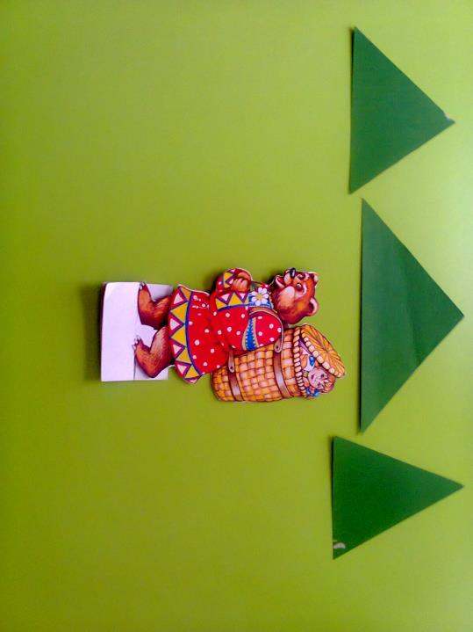
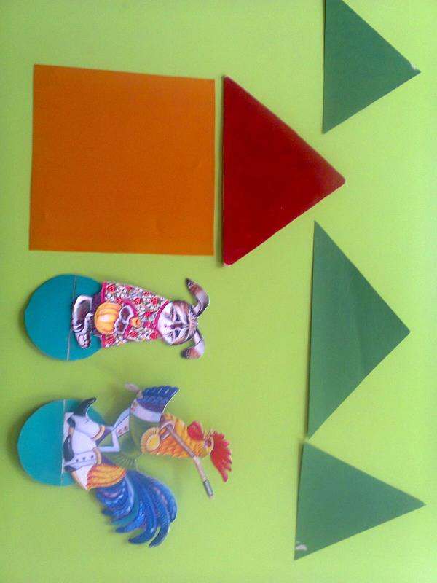

Ориентировка во времени и в пространстве.

Сказка «У солнышка в гостях» поможет разобраться в ориентировке во времени (день – ночь ) а также в ориентировке в пространстве ( вверх-вниз).

А играя с игрушками, можно спросить, какая игрушка в какой руке ( различаем левую, правую руку.) 